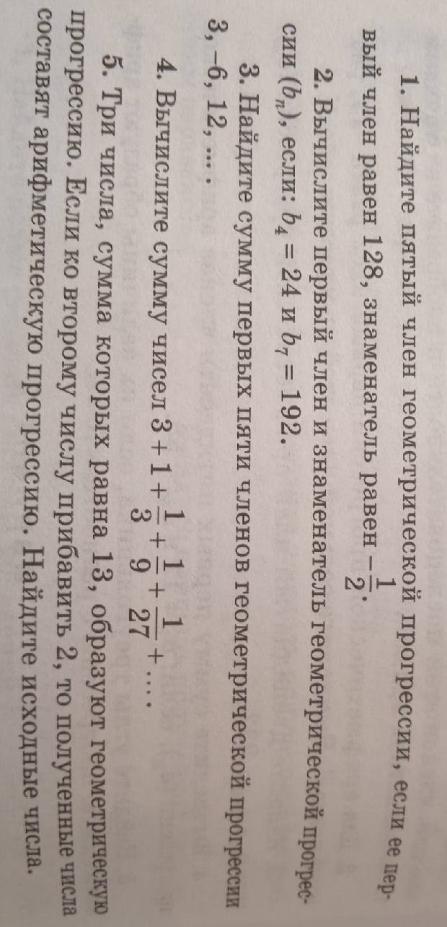
9 класс Алгебра 11.04.2022 Урок № 56

Тема. Контрольная работа по теме «Геометрическая прогрессия»

Выполнить задания

Задание, выполненное в письменном виде, должно быть сфотографировано или отсканировано и отправлено в виде файла. Для обратной связи можно использовать электронную почту, социальную сеть ВК, ОК.

